Unterrichtsvorhaben XV: Logische Schaltungen (ca. 22 Ustd.)

Inhaltsfeld  Inhaltliche Schwerpunkte | Übergeordnete Kompetenzerwartungen  Die Schülerinnen und Schüler …
- Information und Daten  - Erfassung, Verarbeitung und Verwaltung von Daten  - Informatiksysteme  - Aufbau und Funktionsweise von Informatiksystemen  - Anwendung von Informatiksystemen  - Logische Schaltungen  - Informatik, Mensch und Gesellschaft  - Informatiksysteme in der Lebens- und Berufswelt | - Argumentieren (A)  - analysieren und beschreiben informatische Sachverhalte (A),  - bewerten mögliche Auswirkungen des Einsatzes von Informatiksystemen (A),  - Modellieren und Implementieren (MI)  - entwickeln informatische Modelle zu gegebenen Problemstellungen (MI)  - analysieren und bewerten Informatiksysteme und Anwendungen unter dem Aspekt der zugrunde liegenden Modellierung (MI)  - beurteilen Modelle und Implementierungen hinsichtlich der Lösung einer Problemstellung (MI),  - Darstellen und Interpretieren (DI)  - veranschaulichen informatische Sachverhalte (DI),  - Kommunizieren und Kooperieren (KK)  - stellen informatische Sachverhalte unter Verwendung von Fachbegriffen dar (KK).

Vorhabenbezogenen Konkretisierung:

Der Einstieg in das Unterrichtsvorhaben orientiert sich am Sprachgebrauch der Lernenden und macht implizit die Bedeutung der Aussagenlogik deutlich. Intuitiv finden die Lernenden die Bedeutung logischer Verknüpfungen und die Sinnhaftigkeit der Wörter „und“ und „oder“ wird verständlich.
Mithilfe der Simulationssoftware LogicSim für logische Schaltungen untersuchen die Lernenden die Funktion der grundlegenden Gatter NOT, AND, OR und XOR, indem sie zugehörige Schalttabellen erstellen. In einfachen Anwendungskontexten werden Schalttabellen bzw. Schaltungen entwickelt und ineinander überführt. Weiter werden logische Schaltungen hinsichtlich ihrer Funktionalität getestet. Dabei wird die Arbeitsweise einiger logischer Schaltungen erläutert. Hier kann auch das interaktive Übungsmaterial der Seite LogicTraffic verwendet werden. Schaltungen für verschiedene Steuerungen (z. B. Hebebühne, Getränkeautomat, Türöffner, Fahrstühle, Beleuchtungen, Zähler, Sonnenschutzsysteme, Heizungsregler, Bahn- oder Flugsicherungssysteme) werden als Ausgangspunkte genutzt, um kriteriengeleitet Anwendungsbereiche für einfache und vernetzte Informatiksysteme in der Lebens- und Berufswelt zu identifizieren und an ausgewählten Beispielen aus der Berufswelt die Auswirkungen des Einsatzes von Informatiksystemen zu diskutieren. Um die Funktionsweise eines heutigen Informatiksystems bewusst zu machen, beschäftigen sich die Lernenden exemplarisch mit der Funktionsweise des Transistors auf der Basis von 0 und 1. Um zu verdeutlichen, wie ein Rechenwerk funktioniert, simulieren die Lernenden Halb- und Volladdierer. Zudem wird die Herstellung der Hardware-Bauteile unter Berücksichtigung der benötigenden Ressourcen und ihrer Nachhaltigkeit thematisiert. Dabei werden Möglichkeiten zu einer möglichst nachhaltigen Nutzung Bauteilen digitaler Endgeräte gesammelt.
Folgende Leifragen werden beantwortet:
- Nullen und Einsen- und dann?
- Wie verarbeitet ein Computer Daten?
- Wie rechnet ein Computer?
- Welche logischen Schaltungen können als Steuerungen für ausgewählte Anwendungen (z.B. Türöffner, Fahrstühle Beleuchtungen, Zähler, Sonnenschutzsysteme, Heizungsregler, Bahn- oder Flugsicherungssysteme) verwendet werden.
- Welche Anwendungsbereiche gibt es für Informatiksysteme in der Lebens- und Berufswelt?

Unterrichtssequenzierungen:
Logische Gatter
- Untersuchung logischer Gatter (NOT, AND, OR, XOR)
- Entwicklung von Schalttabellen für diese Gatter
Schaltnetze
- Entwicklung und Überführung von Wahrheitswertetabellen bzw. Schaltungen
- Entwicklung und Interpretation von Schaltungen in verschiedenen Anwendungskontexten
- Erläutern der Arbeitsweise logischer Schaltungen
- Testen von logischen Schaltungen
Auswirkungen von Informatiksystemen
- Auswirkungen des Einsatzes von Informatiksystemen an ausgewählten Beispielen aus der Berufswelt (z.B. Beleuchtungen, Zähler, Heizungsregler, Bahn- oder Flugsicherungssysteme Sonnenschutzsysteme)
Schaltnetze und Schaltwerke
- Halb- und Volladdierer

Sequenzierung:  Fragestellungen | Kompetenzerwartungen des Kernlehrplans  Die Schülerinnen und Schüler | Didaktisch-methodische Anmerkungen und Empfehlungen
Gehst du mit mir heute nicht nicht ins Kino? - Was soll ich darauf antworten?  Operationen auf Aussagen in der Sprache  (1 Ustd.) |  | In unserer Sprache benutzen wir mit den Worten „und“, „oder“ und „nicht“ auch logische Operatoren, mit denen wir den Wahrheitsgehalt unserer Aussagen bestimmen oder unsere Aussagen miteinander verknüpfen. Anhand von Sätzen wie „Ich liebe dich“ bzw. „Ich liebe dich nicht“, sowie „3 + 3 ist 6 und 3 + 3 ist 8“ kommen die Lernenden darüber ins Gespräch, was eine Aussage ist und was der Wahrheitsgehalt (wahr/falsch) von Aussagen bedeutet.
Exkurs: Logik als Zeitvertreib  (1 Ustd.) |  | Sogenannte Logicals sind Rätsel, die durch logische Schlussfolgerungen gelöst werden. Die Art und Weise dieser Lösungsstrategie zeigt, dass diese Strategie auch sehr gut auf maschinelles Problemlösen übertragbar ist. Leichte Logicals können gemeinsam oder im Wettbewerb im Unterricht gelöst werden oder als Differenzierungsangebot genutzt werden.
Wie funktionieren die Schaltbausteine NOT, AND und OR?  (1 Ustd.) | - erläutern die Arbeitsweise logischer Schaltungen (MI), | Die Simulationssoftware LogicSim oder eine alternative Software [1, 2] werden genutzt, um experimentell die Funktionsweise der Grundbausteine NOT, AND und OR herauszufinden. Als Darstellungsform werden hier neben den Symbolen für die Bausteine die Symbole in der Termschreibweise (¬, ʌ, v) und die Wahrheitswertetabellen eingeführt.  Als grundlegende Wiederholung kann hier noch einmal das EVA-Prinzip aufgegriffen werden, da eine Schaltung Eingangssignale zu Ausgangssignalen verarbeitet.  Eine Erklärung zu LogicSim [1] findet man hier:  https://www.inf-schule.de/rechner/digitaltechnik/Simulatoren/LogicSim  Die Erklärungen der Grundgatter mit Tabellen, Termen und Symbolen, sowie Anwendungsbeispiele aus dem Alltag findet man unter [1]:  inf-schule | Digitaltechnik » Grundgatter
Was ist ein integrierter Baustein?  (1 Ustd.) | - erläutern die Arbeitsweise logischer Schaltungen (MI), | Anhand des Bausteine NAND und NOR überprüfen die Lernenden die Funktionsweise mit LogicSim und erkennen, dass diese Bausteine eine Kombination jeweils aus den Grundbausteinen AND und OR mit dem NOT-Baustein darstellen. Auch die Termdarstellung dieser Bausteine verdeutlicht die Kombination der Grundbausteine.  Auch der XOR-Baustein wird als integrierter Baustein eingeführt. Die Untersuchung, welche Grundbausteine hier wie miteinander verknüpft sind, wird in einer späteren Stunde behandelt.
Wer soll das denn lesen?  Termdarstellungen logischer Verknüpfungen  (2 Ustd.) | - erstellen und simulieren logische Schaltungen mithilfe digitaler Werkzeuge (MI), | Analog zur Mathematik werden die Regeln eingeführt, mit welcher Priorität die Grundverknüpfungen NOT, AND und OR, sowie Klammern in logischen Termen wirken.  - Klammern zuerst, dann NOT vor AND vor OR  Die Lernenden „übersetzen“ Terme von logischen Schaltungen in die entsprechenden Schaltbilder und wenden dabei die Rechenregeln an.
Welche Darstellung darf’s denn sein?  Überführungen von Term – Tabelle – Schaltbild  (3 Ustd.) | - erstellen und simulieren logische Schaltungen mithilfe digitaler Werkzeuge (MI),  - erläutern die Arbeitsweise logischer Schaltungen (MI), | Die Lernenden überführen logische Schaltungen jeweils von einer Darstellungsform in eine andere. Die Wahrheitswertetabelle soll dabei zeigen, wie die entsprechende Schaltung arbeitet. Die Schaltungen werden jeweils in LogicSim [1] nachgebaut und anhand der Simulation können die Lernenden die Einträge in ihren Wahrheitswertetabellen auf Korrektheit überprüfen.  Bsp.: Term: A v ¬ B ʌ C  Tabelle: 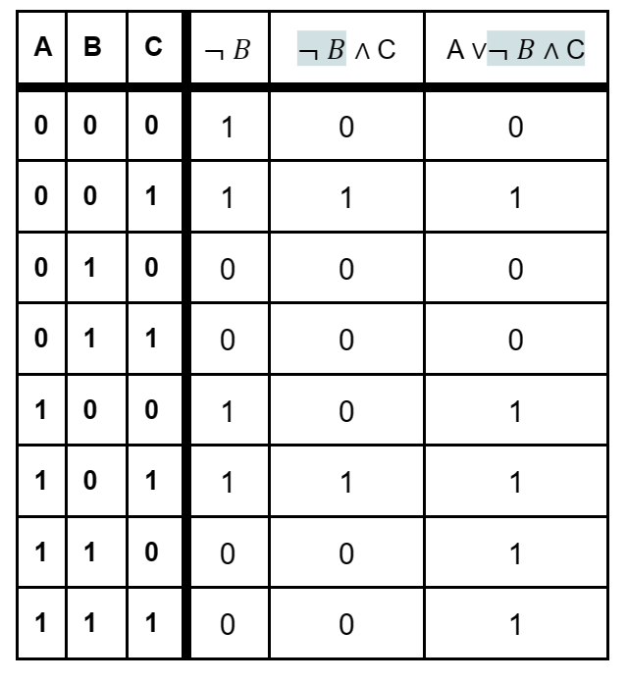  Schaltbild: 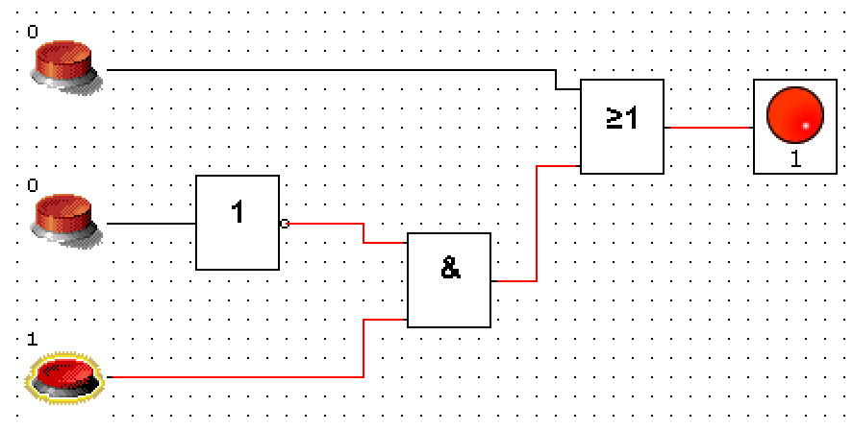  Anhand der folgenden Seite [3] kann auch noch einmal geübt werden:  https://www.elektrotechnik-fachwissen.de/digitaltechnik/logische-verknuepfung.php
Wann kommt es zu keiner Kollision?  Schaltungen bewerten die Sicherheit von Ampelsteuerungen  (1 Ustd.) | - interpretieren Daten aus dem Ergebnis eines Verarbeitungsprozesses (DI),  - identifizieren für (vernetzte) Informatiksysteme kriteriengeleitet Anwendungsbereiche in der Lebens- und Berufswelt (A), | Anhand der Simulation [4] von Ampelschaltungen sollen die Lernenden bewerten, wann eine Situation auf einer Kreuzung sicher bzw. unsicher ist. https://www.logictraffic.ch/  Diese Bewertung erfolgt in einer Wahrheitswertetabelle und die Simulation fasst die Tabelle in einen logischen Term zusammen.  Daran kann verdeutlicht werden, dass der Term immer genau die Kombinationen der Eingangssignale beschreibt, die als sicher bewertet werden. Die Modellierung eigener Schaltungen knüpft genau an diese Beobachtung an.
Wie funktioniert eine Hebebühne?  Entwicklung einer ersten Anwendungsschaltung  (1 Ustd.) | - interpretieren Daten aus dem Ergebnis eines Verarbeitungsprozesses (DI),  - identifizieren für (vernetzte) Informatiksysteme kriteriengeleitet Anwendungsbereiche in der Lebens- und Berufswelt (A),  - erstellen und simulieren logische Schaltungen mithilfe digitaler Werkzeuge (MI),  - erläutern die Arbeitsweise logischer Schaltungen (MI), | Die Lernenden modellieren anhand des Anwendungsbeispiel einer Hebebühne mit drei Schalter (A, B, C) und der vorgegebenen Funktionalität (Wenn A und C und nicht B gedrückt werden, fährt die Bühne hoch, wenn A und C und nicht B gedrückt werden, fährt die Bühne runter. Ansonsten darf nichts passieren) die zugehörige logische Schaltung.  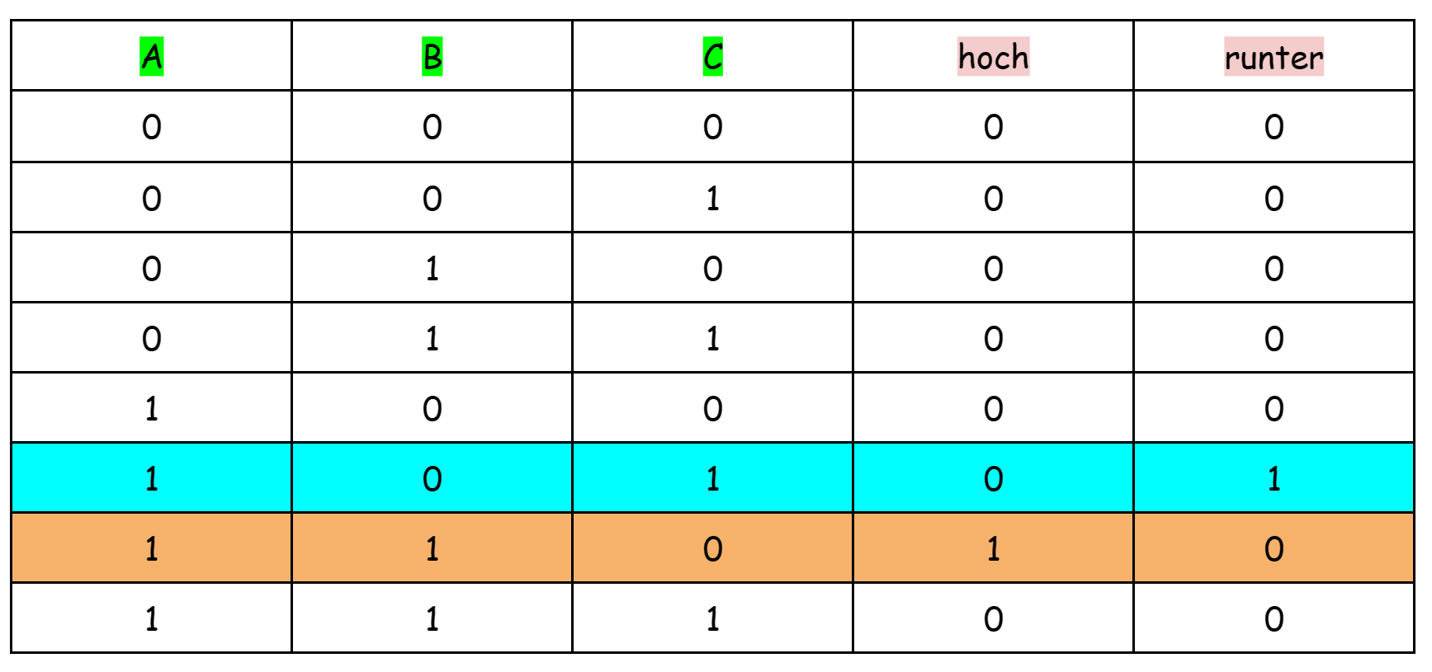  Terme: A ʌ C ʌ ¬ B für das Hochfahren der Bühne,  B ʌ C ʌ ¬ A für das Runterfahren der Bühne.  Im Vordergrund steht dabei der Modellierungsprozess:  - Festlegen von Ein- und Ausgangssignalen  - Darstellung aller möglichen Kombinationen von Eingangssignalen in der Wahrheitswertetabelle  - Festlegung der gewünschten Ausgangssignale  - Formulierung eines Terms für alle Ausgänge, wann diese den Wert = 1 liefern sollen  - Ggf. Vereinfachung der Terme  - Entwurf und Bau der Schaltung  - Simulation und Überprüfung auf Korrektheit  Weitere Hinweise [1]:  https://www.inf-schule.de/rechner/digitaltechnik/Schaltnetze
Was steckt alles im XOR-Baustein?  Anwendung des Modellierungsprozesses  (1 Ustd.) | - interpretieren Daten aus dem Ergebnis eines Verarbeitungsprozesses (DI),  - erstellen und simulieren logische Schaltungen mithilfe digitaler Werkzeuge (MI),  - erläutern die Arbeitsweise logischer Schaltungen (MI), | Die Lernenden übertragen den Modellierungsprozess auf das Schaltverhalten des XOR-Bausteins und stellen diese Schaltung nur mit den Grundbausteinen NOT, AND und OR dar.  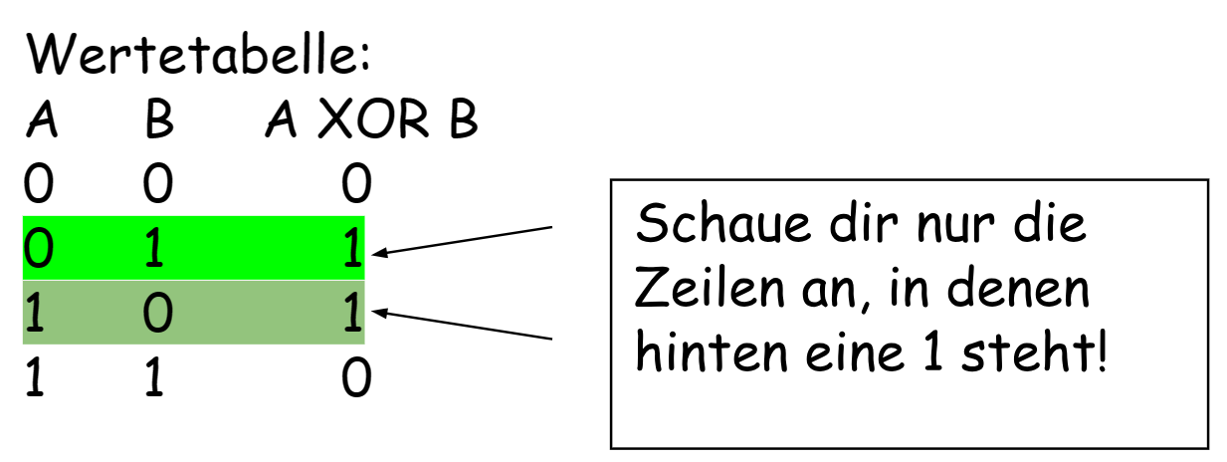  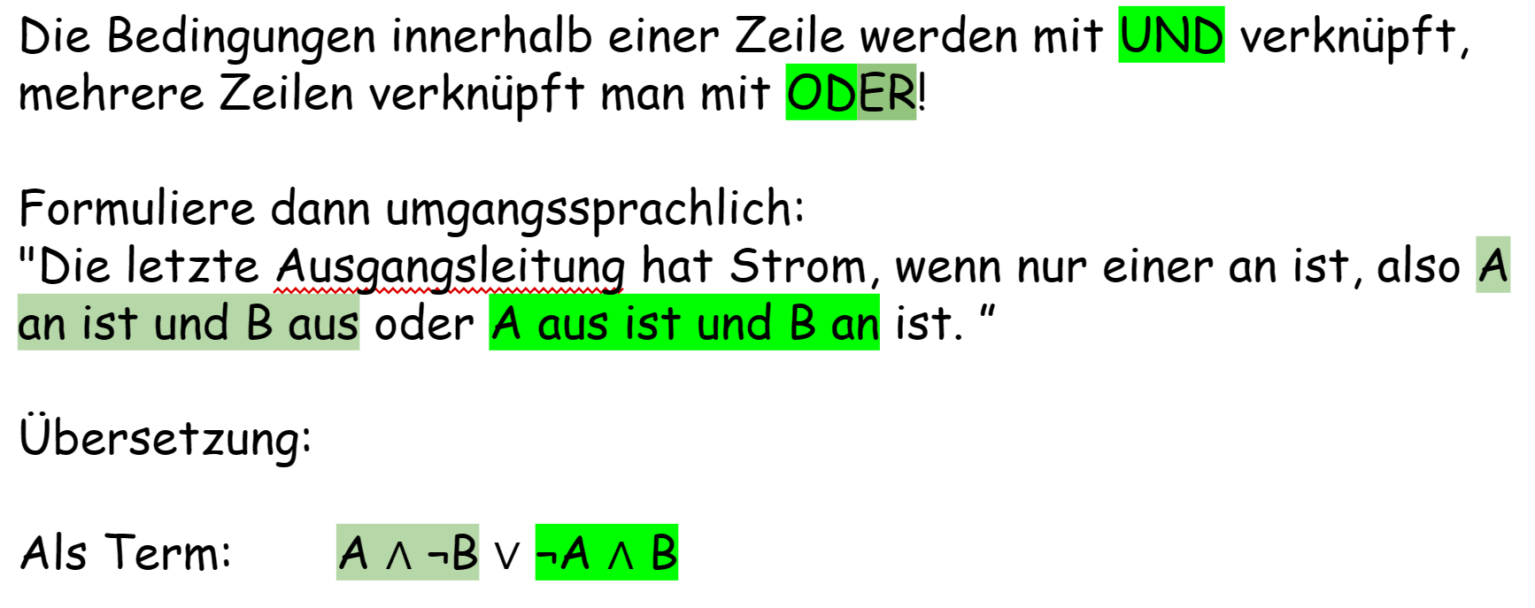
Wie schalte ich …  - einen Getränkeautomat  - eine Treppenhausbeleuchtung  - ein Kühlsystem  - einen elektronischen Würfel  …?  (4 Ustd.) | - interpretieren Daten aus dem Ergebnis eines Verarbeitungsprozesses (DI),  - identifizieren für (vernetzte) Informatiksysteme kriteriengeleitet Anwendungsbereiche in der Lebens- und Berufswelt (A),  - erstellen und simulieren logische Schaltungen mithilfe digitaler Werkzeuge (MI),  - erläutern die Arbeitsweise logischer Schaltungen (MI),  - diskutieren Auswirkungen des Einsatzes von Informatiksystemen an ausgewählten Beispielen aus der Berufswelt (A/KK), (BNE-9) | Die Lernenden übertragen den Modellierungsprozess auf mindestens zwei weitere Anwendungsbeispiele aus der Lebens- und Berufswelt. Dabei können unterschiedlich komplexe Anforderungen an die Schaltungen ausgewählt werden.  Besonders der Sicherheitsaspekt einer Schaltung, der eine Fehlbedienung eines Informatiksystems unbedingt verhindern muss, soll von den Schülern berücksichtigt und diskutiert werden.  Beispiele und Vorgehensweise unter [1]:  https://www.inf-schule.de/rechner/digitaltechnik/gatter/ein_und_fahrstuhl
Wie kann mein Computer rechnen?  Addition von Dualzahlen, Halbaddierer  (2 Ustd.) | - interpretieren Daten aus dem Ergebnis eines Verarbeitungsprozesses (DI),  - identifizieren für (vernetzte) Informatiksysteme kriteriengeleitet Anwendungsbereiche in der Lebens- und Berufswelt (A),  - erstellen und simulieren logische Schaltungen mithilfe digitaler Werkzeuge (MI),  - erläutern die Arbeitsweise logischer Schaltungen (MI), | Die Lernenden führen zunächst selbst die schriftliche Addition von Dualzahlen durch.  Anhand aller Möglichkeiten der Addition von zwei einstelligen Dualzahlen werden Ein- und Ausgänge der entsprechenden Schaltung festgelegt.  Anschließend wird der Modellierungsprozess auf diese Aufgabe übertragen.  Die so entstehende Schaltung wird als Halbaddierer definiert.  Die Schaltung wird mit LogicSim [1] gebaut und getestet.  https://www.inf-schule.de/rechner/digitaltechnik/addierer
Was brauche ich, um mehr Dualzahlen zu addieren?  Volladdierer  (2 Ustd.) | - interpretieren Daten aus dem Ergebnis eines Verarbeitungsprozesses (DI),  - identifizieren für (vernetzte) Informatiksysteme kriteriengeleitet Anwendungsbereiche in der Lebens- und Berufswelt (A),  - erstellen und simulieren logische Schaltungen mithilfe digitaler Werkzeuge (MI),  - erläutern die Arbeitsweise logischer Schaltungen (MI), | Die Addition von drei einstelligen Dualzahlen soll mit der Verwendung der logischen Grundfunktionen und des integrierten Bausteins realisiert werden.  Die so entstehende Schaltung wird als Volladdierer definiert.  Die Schaltung wird mit LogicSim [1] gebaut und getestet.  https://www.inf-schule.de/rechner/digitaltechnik/addierer/volladdierer
Wer hatte eigentlich die Idee mit 0 und 1?  (1 Ustd.) | - interpretieren Daten aus dem Ergebnis eines Verarbeitungsprozesses (DI), | Ein kleiner Blick in die Geschichte der Informatik zeigt, dass schon Gottfried Wilhelm Leibniz die Idee hatte, dass man das Dualsystem als Grundlage des mechanischen Rechnens nehmen sollte, da die mechanischen Bauteile dazu einfacher herzustellen sind als Bauteile für die Darstellung von Dezimalzahlen.  Als Einstiegsbeispiel kann folgender Blogeintrag des HeinzNixdorfMuseumsForums [5] genutzt werden:  https://blog.hnf.de/herr-leibniz-und-sein-dualzahlenrechner/  Hier wird anschaulich beschrieben, wie mechanisches Rechnen mit 0 und 1 funktionieren kann.
Welche Bedeutung haben 0 und 1 für die Hardware eines heutigen Informatiksystems?  (1 Ustd.) | - erläutern Leistungsmerkmale von Hardwarekomponenten unter der korrekten Verwendung von Maßeinheiten (A), (MKR 1.1) | Mit Hilfe des Films [6] kann der Aspekt der Speicherung von Daten mit den entsprechenden Maßeinheiten Bit, Byte, .., aber auch die Funktionalität von Hardwarebauteilen, z. B. des Transistors thematisiert werden.  https://www.youtube.com/watch?v=aVr2ZWGdAHk
Welche Ressourcen verbraucht mein Handy?  (1 Ustd.) | - diskutieren den nachhaltigen Umgang am Beispiel der Herstellung und Nutzung eines Informatiksystems im Hinblick auf die notwendigen Ressourcen (A/KK). (BNE-12) | Als Diskussionseinstieg können folgende Materialien [7, 8, 9 dienen:  https://www.zdf.de/dokumentation/planet-e/planet-e-fast-phone---das-schnelle-leben-unserer-handys-100.html  Was mit "Seltenen Erden" gemeint ist - logo! erklärt - ZDFtivi - YouTube  https://www.ardmediathek.de/video/alles-wissen/wie-nuetzt-die-digitalisierung-der-energiewende/hr-fernsehen/Y3JpZDovL2hyLW9ubGluZS8xOTMyMzc

Material / Quellen:
Nr. | URL / Quellenangabe | Kurzbeschreibung des Inhalts / der Quelle
1 | LogicSim | Das Programm LogicSim ist eine freie Software zur Simulation von Schaltungen und kann unter http://www.tetzl.de/java_logic_simulator_de.html#download  bzw. https://github.com/codepiet/LogicSim3 kostenlos heruntergeladen werden.
2 | DSimWeb | Das Programm DSimWeb bietet eine weitere Möglichkeit zur Simulation von Schaltungen und kann unter kostenlos inf-schule | DSimWeb » DSimWeb - Vollversion abgerufen werden.
3 | Übungsmaterial über die Webseite „Elektrotechnik Fachwissen“ | https://www.elektrotechnik-fachwissen.de/digitaltechnik/logische-verknuepfung.php
4 | LogicTraffic | Das Programm vermittelt am Beispiel der Steuerung einer Straßenkreuzung logische Zusammenhänge und steht unter https://logictraffic.ch/ kostenlos zur Verfügung.
5 | Übungs- und Textmaterial über die Webseite „HNF Heinz Nixdorf MuseumsForum GmbH“ | https://blog.hnf.de/herr-leibniz-und-sein-dualzahlenrechner/
6 | Kurzfilm (2 Minuten) : Kurze Erläuterung über die Funktionsweise von Transistoren und Schaltungen in Computern | https://www.youtube.com/watch?v=aVr2ZWGdAHk
7 | Film (28 Minuten): Fast Phone - Das schnelle Leben unserer Handys | https://www.zdf.de/dokumentation/planet-e/planet-e-fast-phone---das-schnelle-leben-unserer-handys-100.html  [verfügbar bis 27.06.2025]
8 | Kurzfilm (2 Minuten) : Seltene Erden | Was mit "Seltenen Erden" gemeint ist - logo! erklärt - ZDFtivi - YouTube
9 | Kurzfilm (10 Minuten) : Wie nützt die Digitalisierung der Energiewende? | https://www.ardmediathek.de/video/alles-wissen/wie-nuetzt-die-digitalisierung-der-energiewende/hr-fernsehen/Y3JpZDovL2hyLW9ubGluZS8xOTMyMzc
 | Fachbroschüre vom Umweltbundesamt zum Thema mit dem Titel Computer am Arbeitsplatz: Wirtschaftlichkeit und Umweltschutz - Ratgeber für Verwaltungen | https://www.umweltbundesamt.de/sites/default/files/medien/377/publikationen/fachbroschure_computer_am_arbeitsplatz.pdf

Hinweis zu den verwendetet Abbildungen: Die Abbildungen sind beispielhaft gewählt. Sie wurden selbst erstellt und unterliegen (sofern nicht angegeben) keinen Urheberrechtsansprüchen.
(letzter Zugriff auf die URL: 20.07.2024)
[Diese Liste/Diese Veröffentlichung/Dieses Angebot enthält Links zu externen Websites Dritter, auf deren Inhalte QUA-LiS NRW keinen Einfluss hat. Dementsprechend obliegt die Einhaltung der datenschutzrechtlichen Regelungen dem jeweiligen Anbieter bzw. Betreiber. Im Sinne der gesetzlichen Gesamtverantwortung für den Datenschutz an Schulen prüfen Schulleitungen daher vor einem Einsatz der genannten Quellen eigenverantwortlich, inwieweit und unter welchen Bedingungen die Nutzung der genannten Quellen für den beabsichtigten Zweck datenschutzrechtskonform möglich ist. Ggf. resultiert aus einer solchen Prüfung im konkreten Fall, dass die allgemeine Nutzung weitestgehend nur auf freiwilliger Basis möglich ist, d.h. Schülerinnen und Schüler (oder deren Erziehungsberechtige) bzw. Lehrerinnen und Lehrer nicht oder nur eingeschränkt zur Nutzung verpflichtet werden können.

